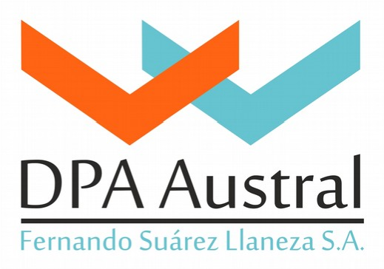 Acuátic-A®
Blanqueantes-antoxidante, para cefalópodos y pescados

DESCRIPCIÓN
Coadyudante
- Cefalópodos: Sepia sp., Loligo sp., Illex sp., Octopus., familia Omastréfidos, etc.
- Pescado blanco: Gadiformes, pescados planos, acuicultura, etc.
- Bivalvos: Ensis sp, Pecten sp., etc.

COMPOSICIÓN
- Agua.
- Ácido cítrico (E330).
- Citrato sódico (E 331).
- Coadyuvante Tecnológico: Oxígeno activo.

PROPIEDADES DEL ACUATIC-A
- Blanquea el producto y evita el enrojecimiento.
- Mantiene el aspecto y olor característicos del producto fresco.
- No aporta sabores ni olores extraños.
- Impide la oxidación.
- Evita las pérdidas por deshidratación sufridas durante la manipulación.

DATOS FISICO-QUIMICOS
-Apariencia liquido incoloro
-Cenizas (550 C) 3,1 % +-0,3
-Humedad (105 º C) 83,3%+-0,5
-PH (solución al 1%) 1,5-2
-Metales pesados
(Plomo, arsenico, cadmio
Metil mercurio) <0.5mg/kg

DOSIS RECOMENDADA (sobre agua)
- Pescado (filetes): 0,2-0,5% (2-5 gr/L).
- Cefalópodos con piel: 0,2-0,4% (2-4gr/L).
- Cefalópodos sin piel: 0,4-1 % (4-10 gr/L).

PRESENTACIÓN, ALMACENAJE Y CADUCIDAD
- Bidones de 25 kg (peso neto) de polietileno y/o depósitos de 1.000 kg apilables.
- Mantener en lugar fresco y ventilado.
Alejado de la luz y fuentes de calor.
- Caducidad 12 meses desde su fabricación.
(Ver etiqueta)

CERTICADO SENASA: NºA-3072
RNE: Nº 02-041.821
ASESORAMIENTO: 011.65.111.863

